**Vorlesen in der Hauinger Bibliothek**

gemeinsame Veranstaltung von Bibliothek und „Lebendiges Hauingen“

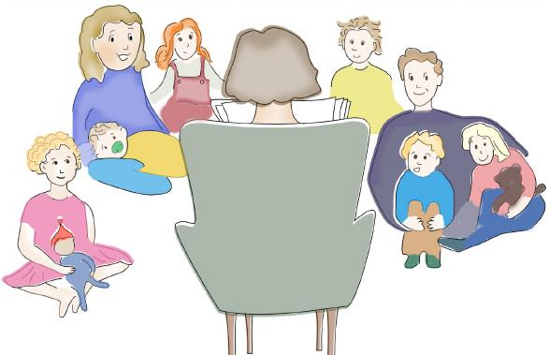

Liebe Eltern, liebe Kinder – bald geht es wieder los mit dem Vorlesen!

Nach den Sommerferien möchten wir euch Kinder wieder spannende Geschichten vorlesen.

**Wo?** In der **Bibliothek Hauingen**, wo man gemütlich sitzen und lauschen kann

**Wann?** Jeweils am **Freitag von 17 bis 18 Uhr: 20.9., 25.10., 22.11.2024**

Liebe Eltern: damit wir wissen, dass Ihr Kind kommt, teilen Sie es uns vorher bitte mit:

[simone.ernsting@web.de](mailto:simone.ernsting@web.de)

Wir freuen uns auf euch!

Das Vorleseteam

**Bibliothek Hauingen**

Im Gebäude der Ortsverwaltung